 | 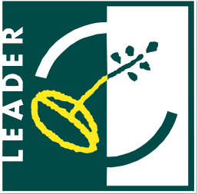 | 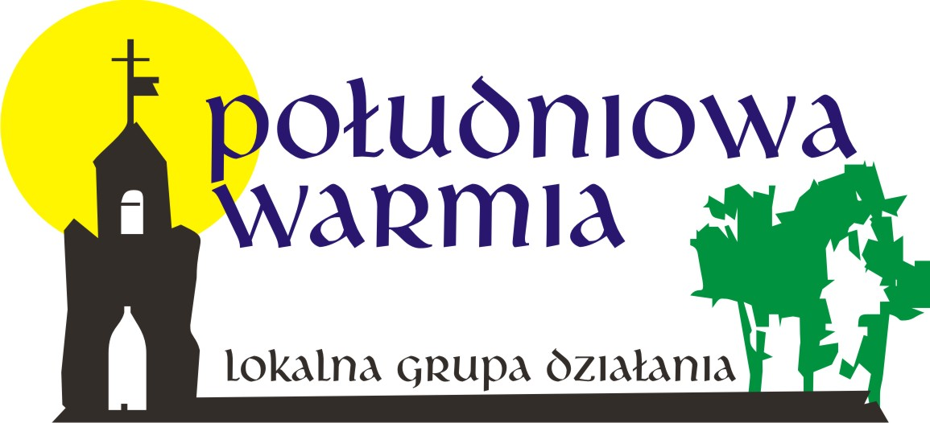 | 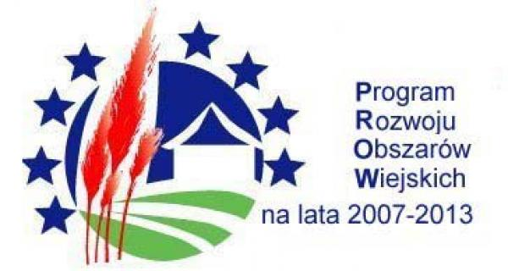

………………………………………..
(miejscowość, data)
…………………………………….
(Nazwa Wnioskodawcy/
Imię i nazwisko Wnioskodawcy)

…………………………………….
(adres Wnioskodawcy)

O Ś W I A D C Z E N I E

O W Y R A Ż E N I U Z G O D Y

N A P R Z E T W A R Z A N I E D A N Y C H O S O B O W Y C H

W związku z przystąpieniem do konkursu nr I/LGDPW/PROW-LEADER/4.1/413-MP/2009 o przyznanie pomocy w ramach działania „Małe projekty”, objętego Programem Rozwoju Obszarów Wiejskich na lata 2007–2013, wyrażam zgodę na przetwarzanie moich danych osobowych zgodnie z przepisami ustawy z dnia
29 sierpnia 1997 r. o ochronie danych osobowych (Dz. U. z 2002r. nr 101, poz. 926
z późn. zm.).
Oświadczam, iż przyjmuję do wiadomości, że:
1. Administratorem zebranych danych osobowych jest Lokalna Grupa Działania Stowarzyszenie „Południowa Warmia”, Plac Ratuszowy 1, 11-010 Barczewo oraz Urząd Marszałkowski Województwa Warmińsko-Mazurskiego w Olsztynie, ul. Emilii Plater 1, 10-562 Olsztyn,
2. Moje dane osobowe będą przetwarzane wyłącznie w celach związanych
z realizacją działań Programu Rozwoju Obszarów Wiejskich na lata 2007-2013,
3. Podanie danych jest dobrowolne, a odmowa ich podania jest równoznaczna z brakiem możliwości udzielenia wsparcia w ramach działania „Małe projekty”,
- Mam prawo wglądu do treści swoich danych osobowych i ich poprawiania.

.……………………………………….
(czytelny podpis lub pieczęć imienna i parafka
osoby składającej oświadczenie)

………………………………………..
(miejscowość, data)
…………………………………….
(Nazwa Wnioskodawcy/
Imię i nazwisko Wnioskodawcy)

…………………………………….
(adres Wnioskodawcy)

O Ś W I A D C Z E N I E
O SPEŁNIANIU WSZYSTKICH WARUNKÓW UDZIAŁU
W KONKURSIE

Przystępując do konkursu nr I/LGDPW/PROW-LEADER/4.1/413-MP/2009
o przyznanie pomocy w ramach działania „Małe projekty”, objętego Programem Rozwoju Obszarów Wiejskich na lata 2007–2013 oświadczam, że spełniam wszystkie warunki wymagane w ww. konkursie.

.……………………………………….
(czytelny podpis lub pieczęć imienna i parafka
osoby składającej oświadczenie)

